三、缴款人操作指南
缴款人持缴款通知书，根据通知书上的电子缴款码到河南政务服务网上缴款。

3.1 注册用户

3.1.1 创建用户
1.输入网址www.hnzwfw.gov.cn，进入河南政务服务网，如图3-1-1-1所示:
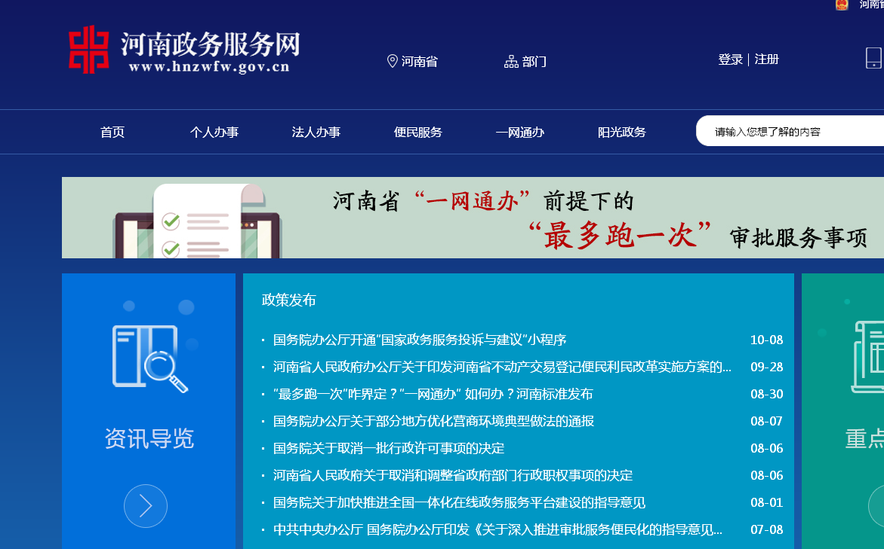
图3-1-1-1
2.点击图中右上角注册--个人注册，如图3-1-1-2所示，进入注册用户界面：
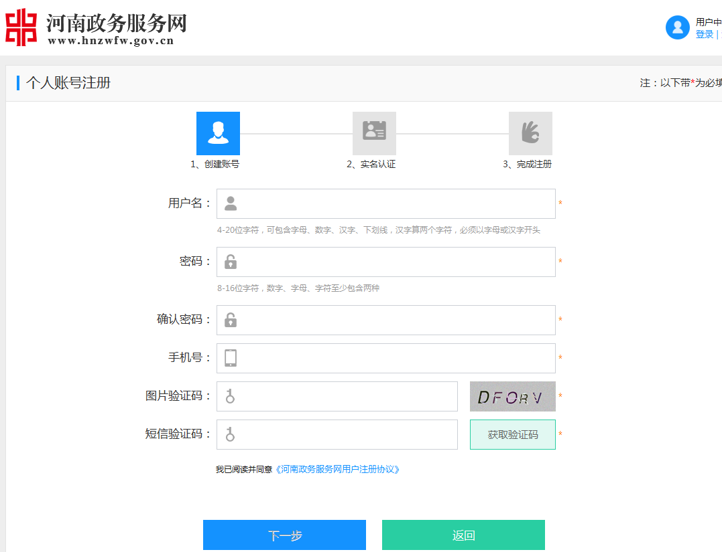
图3-1-1-2
在此页面填写用户名、密码、手机号、验证码及短信验证码等信息，填写无误，在‘我已阅读并同意《河南政务服务网用户注册协议》’前打‘√’，点击下一步。

3.1.2 实名认证（可跳过）
用户创建完毕后，进入图3-1-2-1所示页面，在该页面填写真实姓名和身份证号，选择性别和民族，信息输入无误，点认证或暂不实名认证，直接下一步均可，然后系统提示注册成功，完成注册。
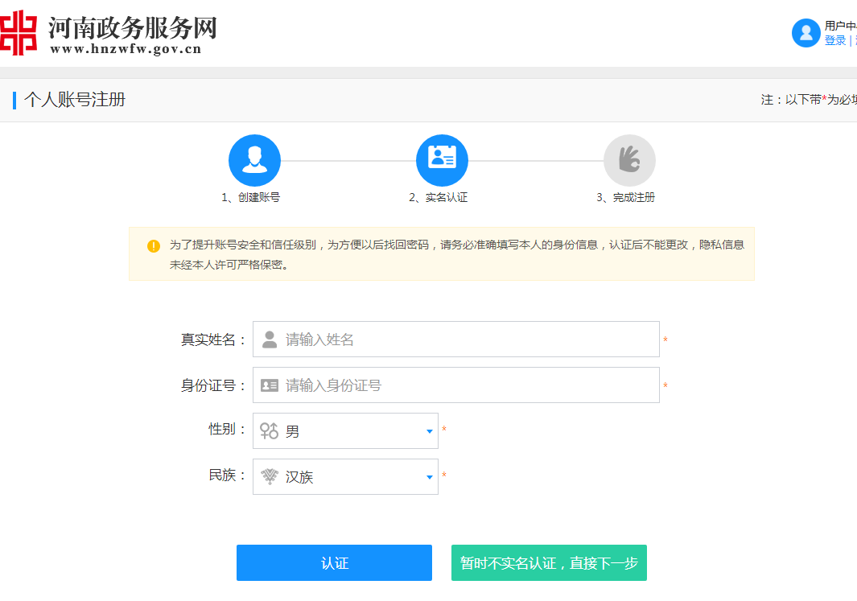
图3-1-2-1
注：用户注册完成后，用户可以用支付宝快速登录，详细如图3-1-2-3。点击支付宝，用手机支付宝APP直接扫描生成的二唯码即可授权登录。
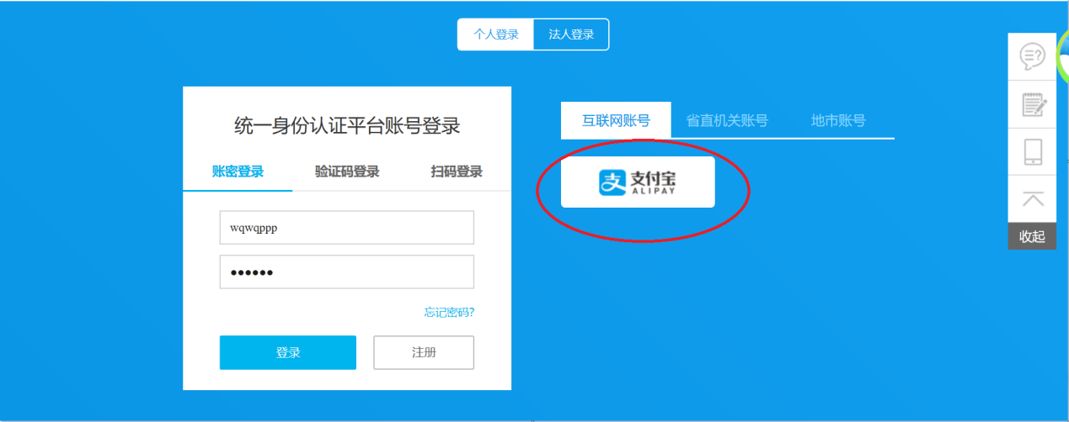
图3-1-2-2

3.2 缴款人缴款流程
1.用户注册成功后，直接进入河南政务服务网，如图3-2-1：
图3-2-1
2.点击便民服务，进入如图3-2-2所示页面：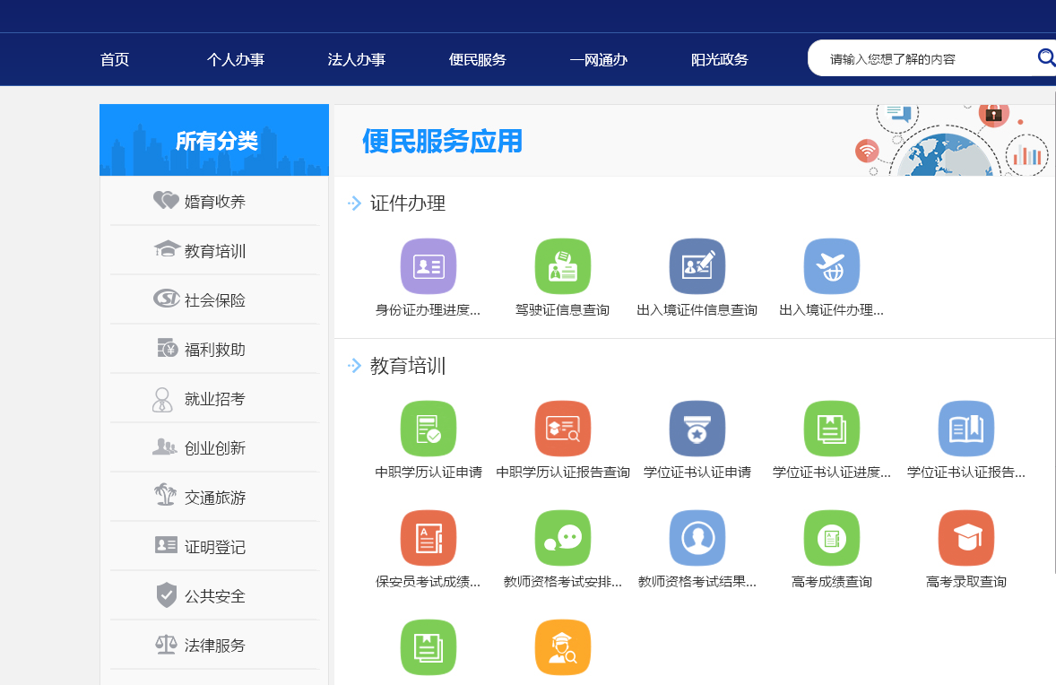
图3-2-2
3.下滑网页到纳税缴费，进入如图3-2-3所示页面：

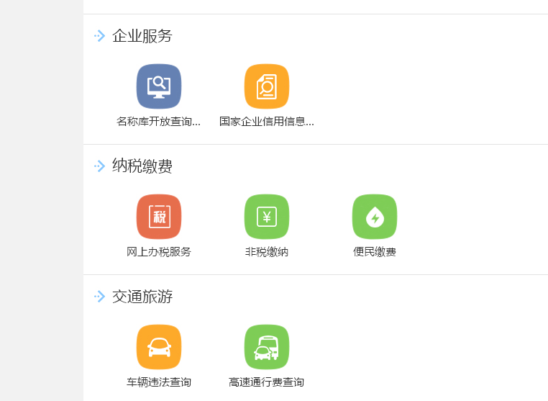图3-2-3
4．点击3-2-3图中的非税缴纳，就会出现图3-2-4所示的页面：

图3-2-4
5.点击网上缴款，进入缴款页面，如图3-2-5所示：
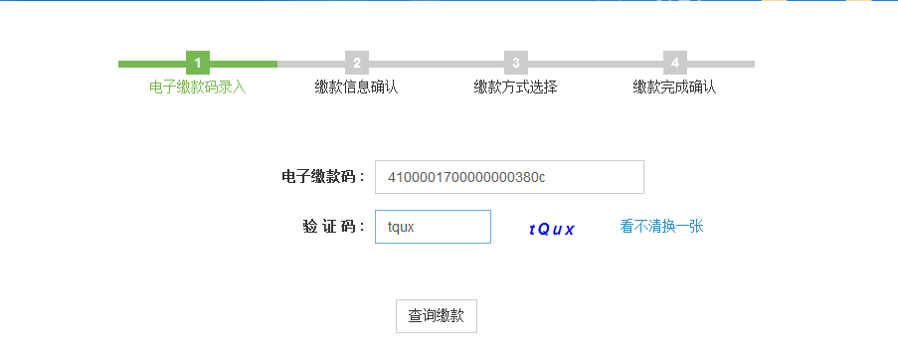
图3-2-5
6.在此页面输入电子缴款码（比如4100001700000020317p），及校验码，点击查询缴款：进入如图3-2-6所示页面，在此页面可以查询到缴款信息：
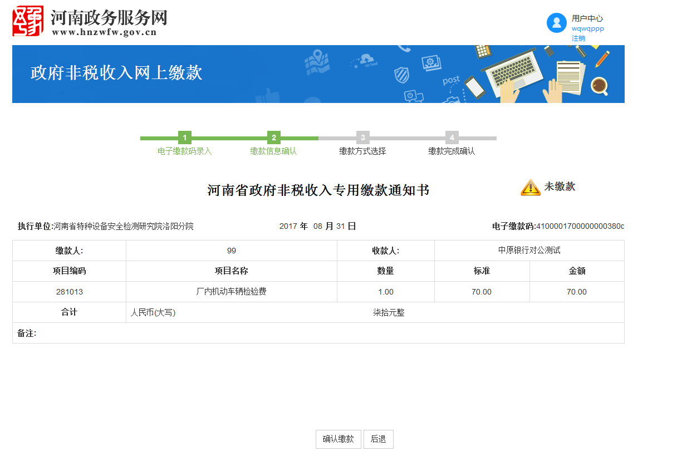
图3-2-6
7.点击下方确认缴款，即可进入缴款环节，如图3-2-7所示：

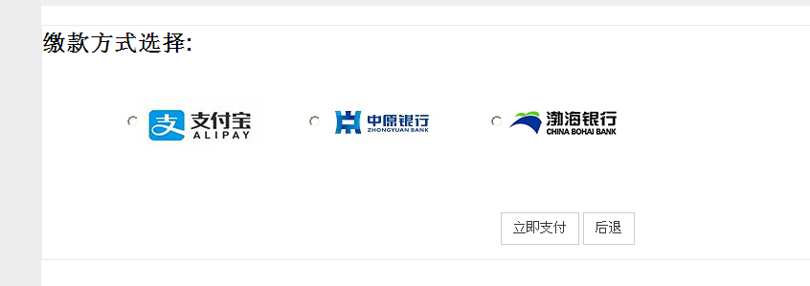图3-2-7
8.在此页面选择缴款银行（以中原银行为例），点击立即支付，出现如图3-2-8所示页面：
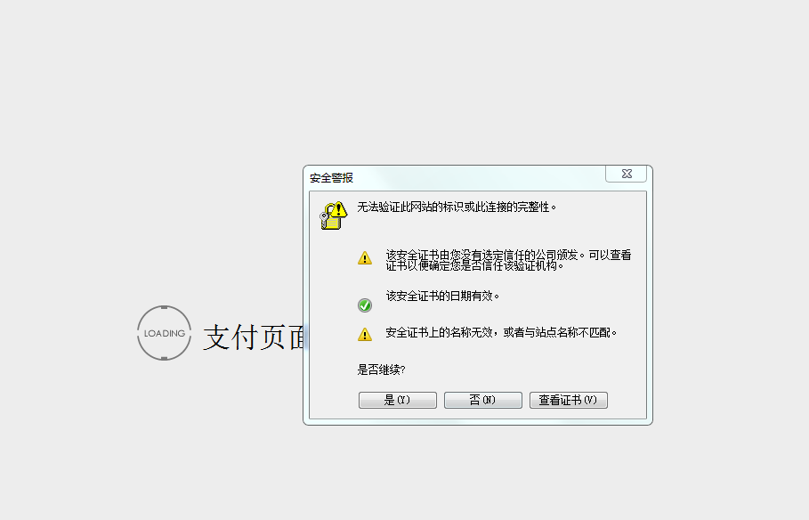
图3-2-8
9.此页面为安装银行安全证书页面，点击是，等待系统安装，安装成功后，自动进入如图3-2-10页面：
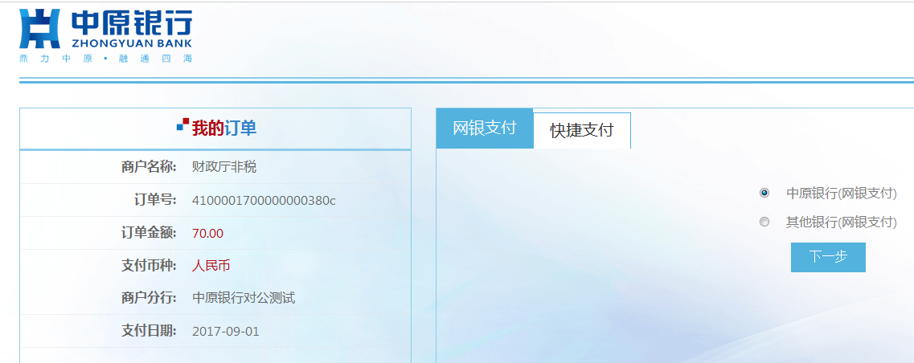
图3-2-9
10.在此页面核对缴款信息，无误，并选择快捷支付后，点击下一步，如图3-2-10所示：
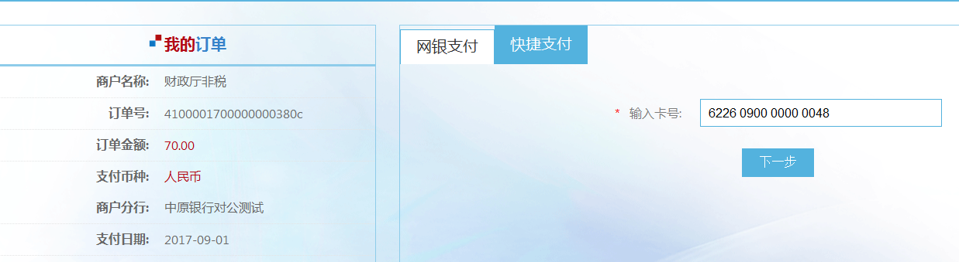
图3-2-10
11.在此页面输入银行卡号，核对卡号，确认无误，点击下一步，等待系统处理，进入如图3-2-11页面：
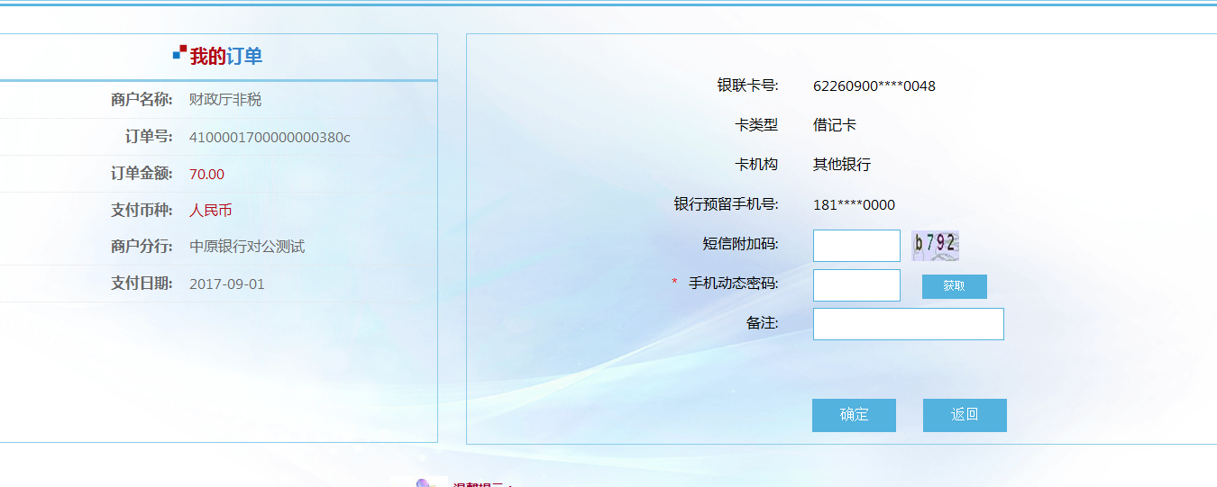
图3-2-11
12.在此页面输入短信附加码，并输入手机收到的手机动态密码，点击确定，等待系统处理，处理完成，系统提示缴款成功，如图3-2-12所示：
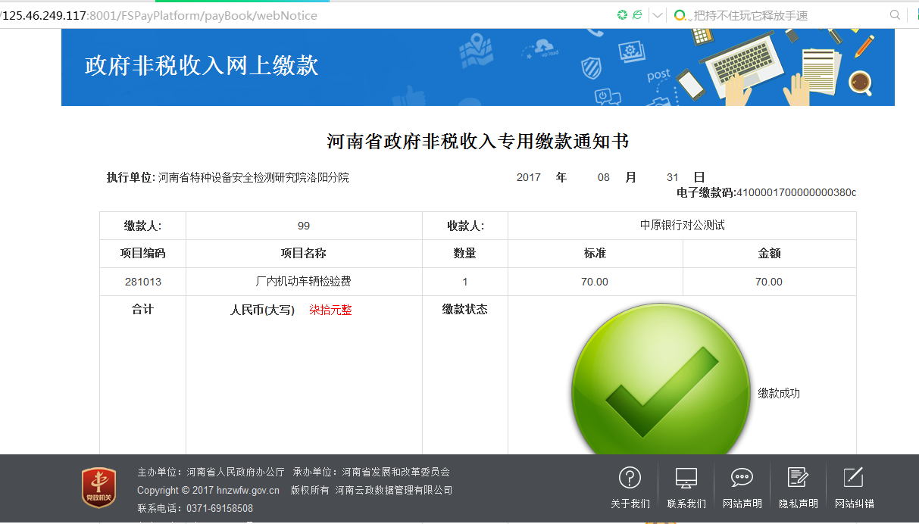
图3-2-12
- 缴费成功，可到执收单位开具财政票据。

